WBS(Work Breakdown Structure) — v1.1 (2026.11.03 개정)
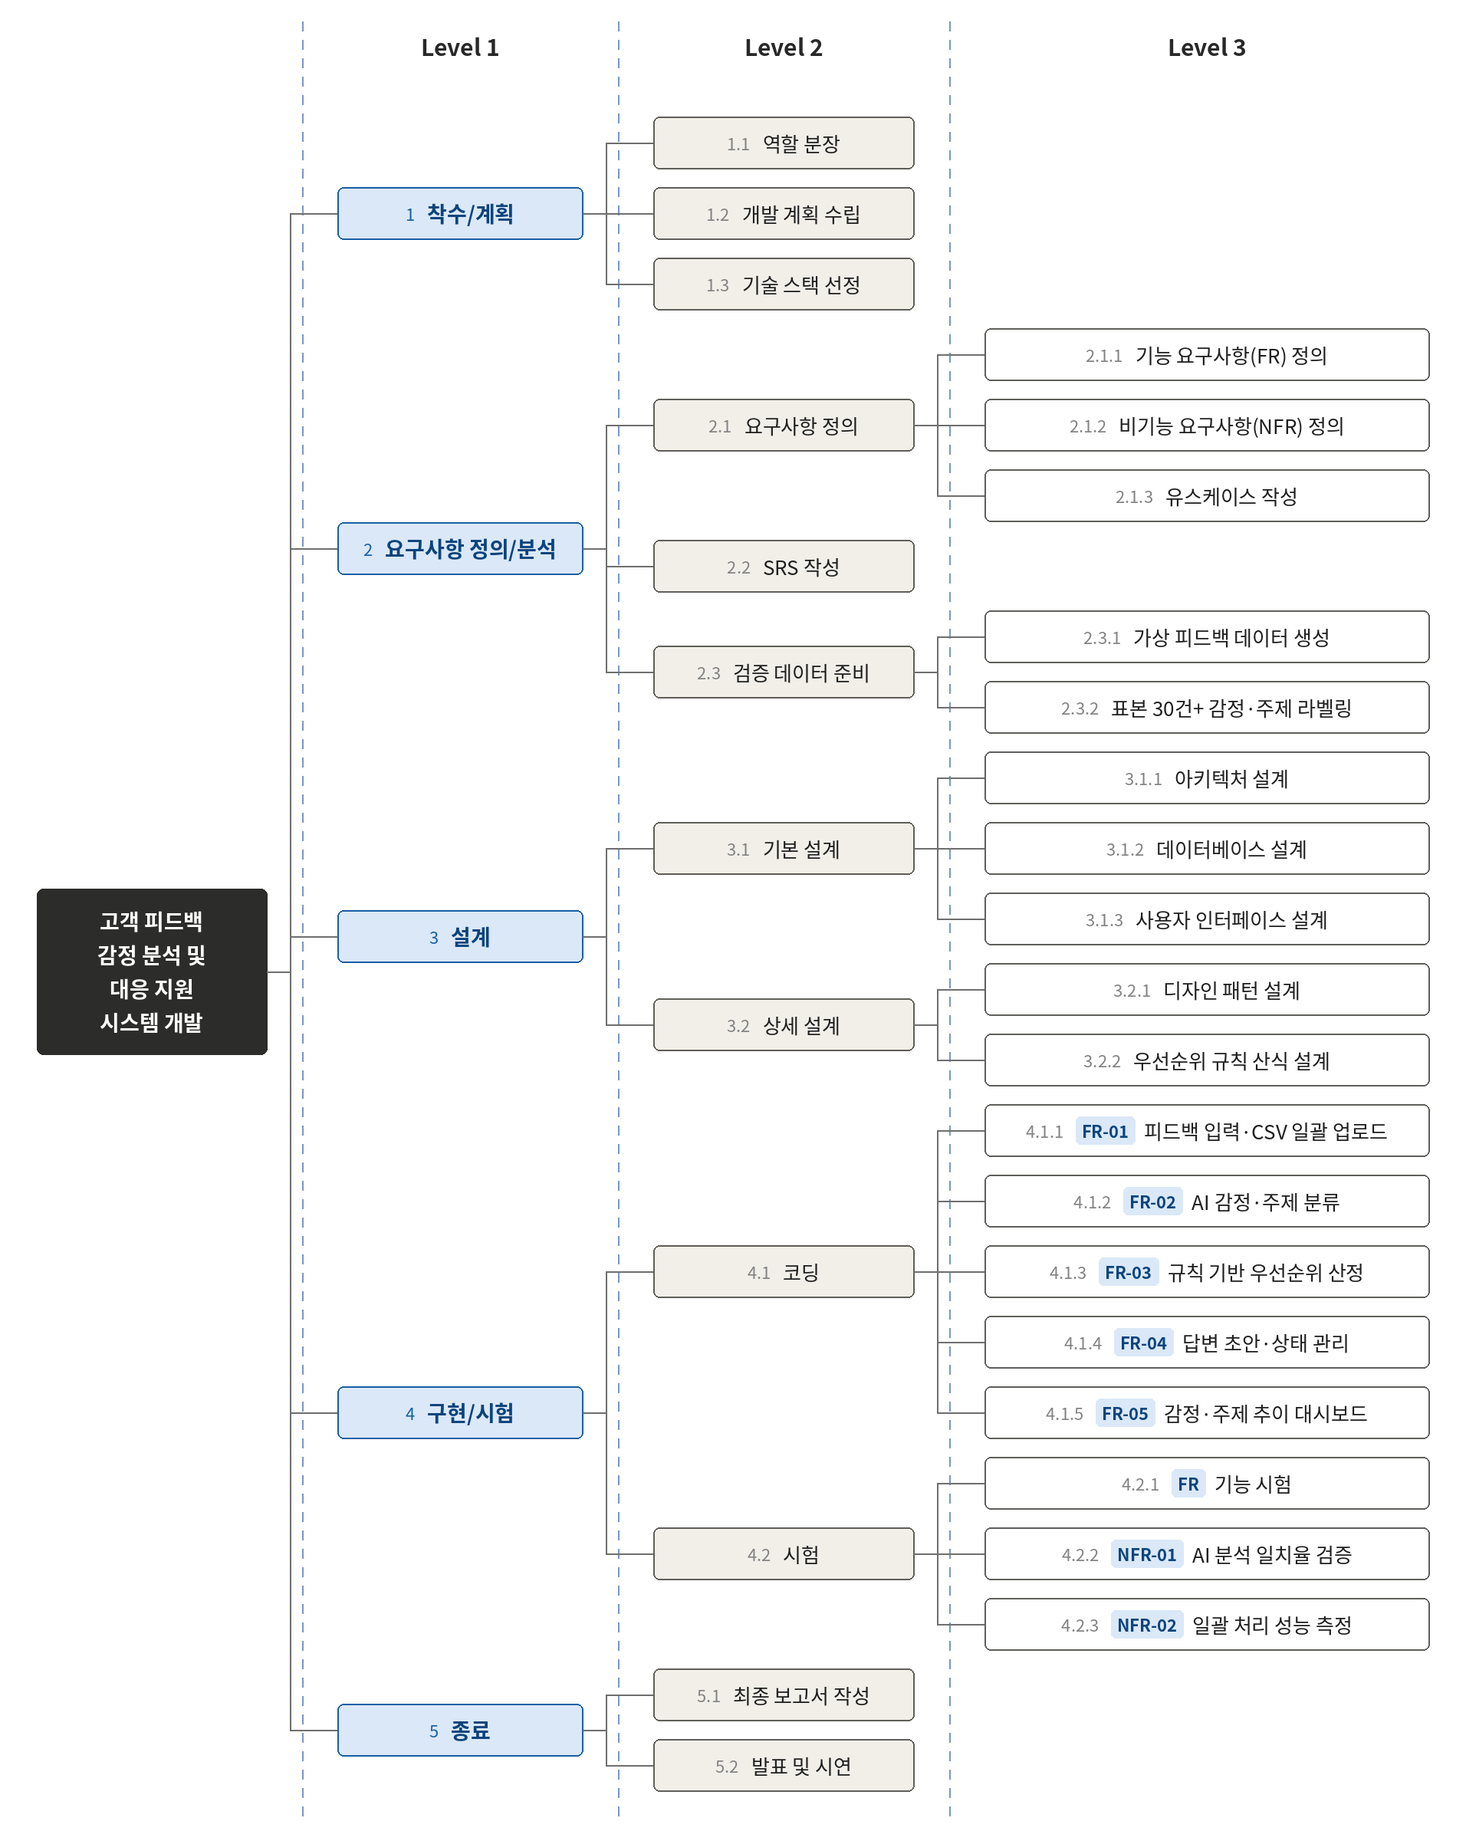
WBS 보완 항목 (v1.1, 10주차 피드백 반영): 위 WBS에 아래 작업을 추가한다.
WBS 코드 | 추가 작업 (v1.1) | 시기 | 담당
1.4 | 저장소 생성 및 CLAUDE.md 작성 (설계서 반영) | 11/4 | 김한서
1.5 | 팀 코딩 규칙 정의 (Python PEP 8, ESLint) | 11/10 전 | 공동
4.3 | 중간 점검: 핵심 기능 데모와 중간 산출물 제출 | 11/10 | 공동
4.4 | 기능 동결 및 통합 테스트 | 11/24 | 공동
5.3 | 최종 산출물 제출 | 11/30 | 김한서

일정표 및 역할 분담
구분 | 주요 작업 | 1주 (10/27) | 2주 (11/3) | 3주 (11/10) | 4주 (11/17) | 5주 (11/24) | 담당자
기획/요구분석 | 기획서, 요구사항 정의서, 유스케이스, WBS |  |  |  |  |  | 공동
기획/요구분석 | ①~③ 수정본 (10주차 피드백 반영) |  |  |  |  |  | 김한서
설계 | 아키텍처, 클래스·패턴, ERD, 화면 흐름도 (④ 설계서) |  |  |  |  |  | 민준형, 김한서
환경 구성 | GitHub 저장소, CLAUDE.md, 코딩 규칙, 프로젝트 골격 |  |  |  |  |  | 김한서
구현 | 백엔드: 필수 기능 DB 연동(FR-01·03·05) → AI 연동(FR-02·04) |  |  |  |  |  | 김한서
구현 | 프론트엔드 대시보드·목록·상세·업로드 화면 |  |  |  |  |  | 민준형
중간 점검 | 핵심 기능 데모(5분), ⑤ 중간 산출물 제출 (11/10 20:00) |  |  |  |  |  | 공동
검증 | 테스트 계획 → 테스트 케이스 실행·결함 기록, AI 일치율 측정(라벨 30건 이상) |  |  |  |  |  | 민준형
통합·마무리 | 기능 동결(11/24), 통합·리팩토링, 결과보고서·발표자료, 리허설 |  |  |  |  |  | 공동
■ 칠한 칸 = 작업 수행 주차. 1주차는 PBL 10주차(10/27)에 해당하며, 매주 화요일 20:00까지 주간 산출물(진행 일지·해당 주차 산출물·AI 활용 로그)을 제출한다. 역할: 김한서 = 팀장(PM)·개발 담당, 민준형 = 설계·문서 담당·검증 담당
주요 일정 (수업 일정 연계)
일자 | 주차 | 마일스톤 | 제출물
10/27(화) | 1주 | 주제 확정, 착수·요구분석 | ① 기획서 ② 요구사항 정의서 ③ WBS·일정표
11/3(화) | 2주 | 설계 완료 | ④ 시스템 설계서 초안, 주간 진행 일지, AI 활용 로그
11/4(수) | 2주 | 저장소·CLAUDE.md 구성 | 저장소 링크 (기획서·WBS에 기재)
11/10(화) | 3주 | 핵심 기능 구현, 중간 점검(3교시 5분 데모) | ⑤ 중간 산출물: ①~④ 수정본, 핵심 기능 구현 초안, 테스트 계획 (20:00)
11/17(화) | 4주 | AI 연동·테스트 수행 | ⑥ 테스트 케이스·결과표 ⑦ AI 활용 로그(중간)
11/24(화) | 5주 | 기능 동결, 통합·리팩토링, 팀 간 리허설 | 발표자료·시연 시나리오 초안
11/30(월) | - | 최종 산출물 제출 | ⑧ 최종 산출물 일체 (20:00 기준으로 준비)
12/1(화) | 15주 | 최종 시연·발표, 동료 평가 | 발표 및 시연 (시연 영상 3분 포함)

